ОСТ1 31132-80 БОЛТ С ШЕСТИГРАННОЙ ГОЛОВКОЙ УМЕНЬШЕННОГО РАЗМЕРА
- Эл. почта

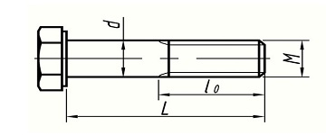

Условный код | ОСТ 1 31132-80
σ_{в} кгс/мм², не менее | без термообработки
Материал | Сталь 16ХСН
Покрытие | без покрытия

Размеры, мм
Резьба - 6е |  | М5 | М6 | М8 | М10
d_{-0.1} |  | 5.15 | 6.15 | 8.15 | 10.15
l _{o} |  | 8 | 9 | 11 | 13
L | min | 14 | 16 | 20 | 24
 | max | 40 | 40 | 40 | 50

